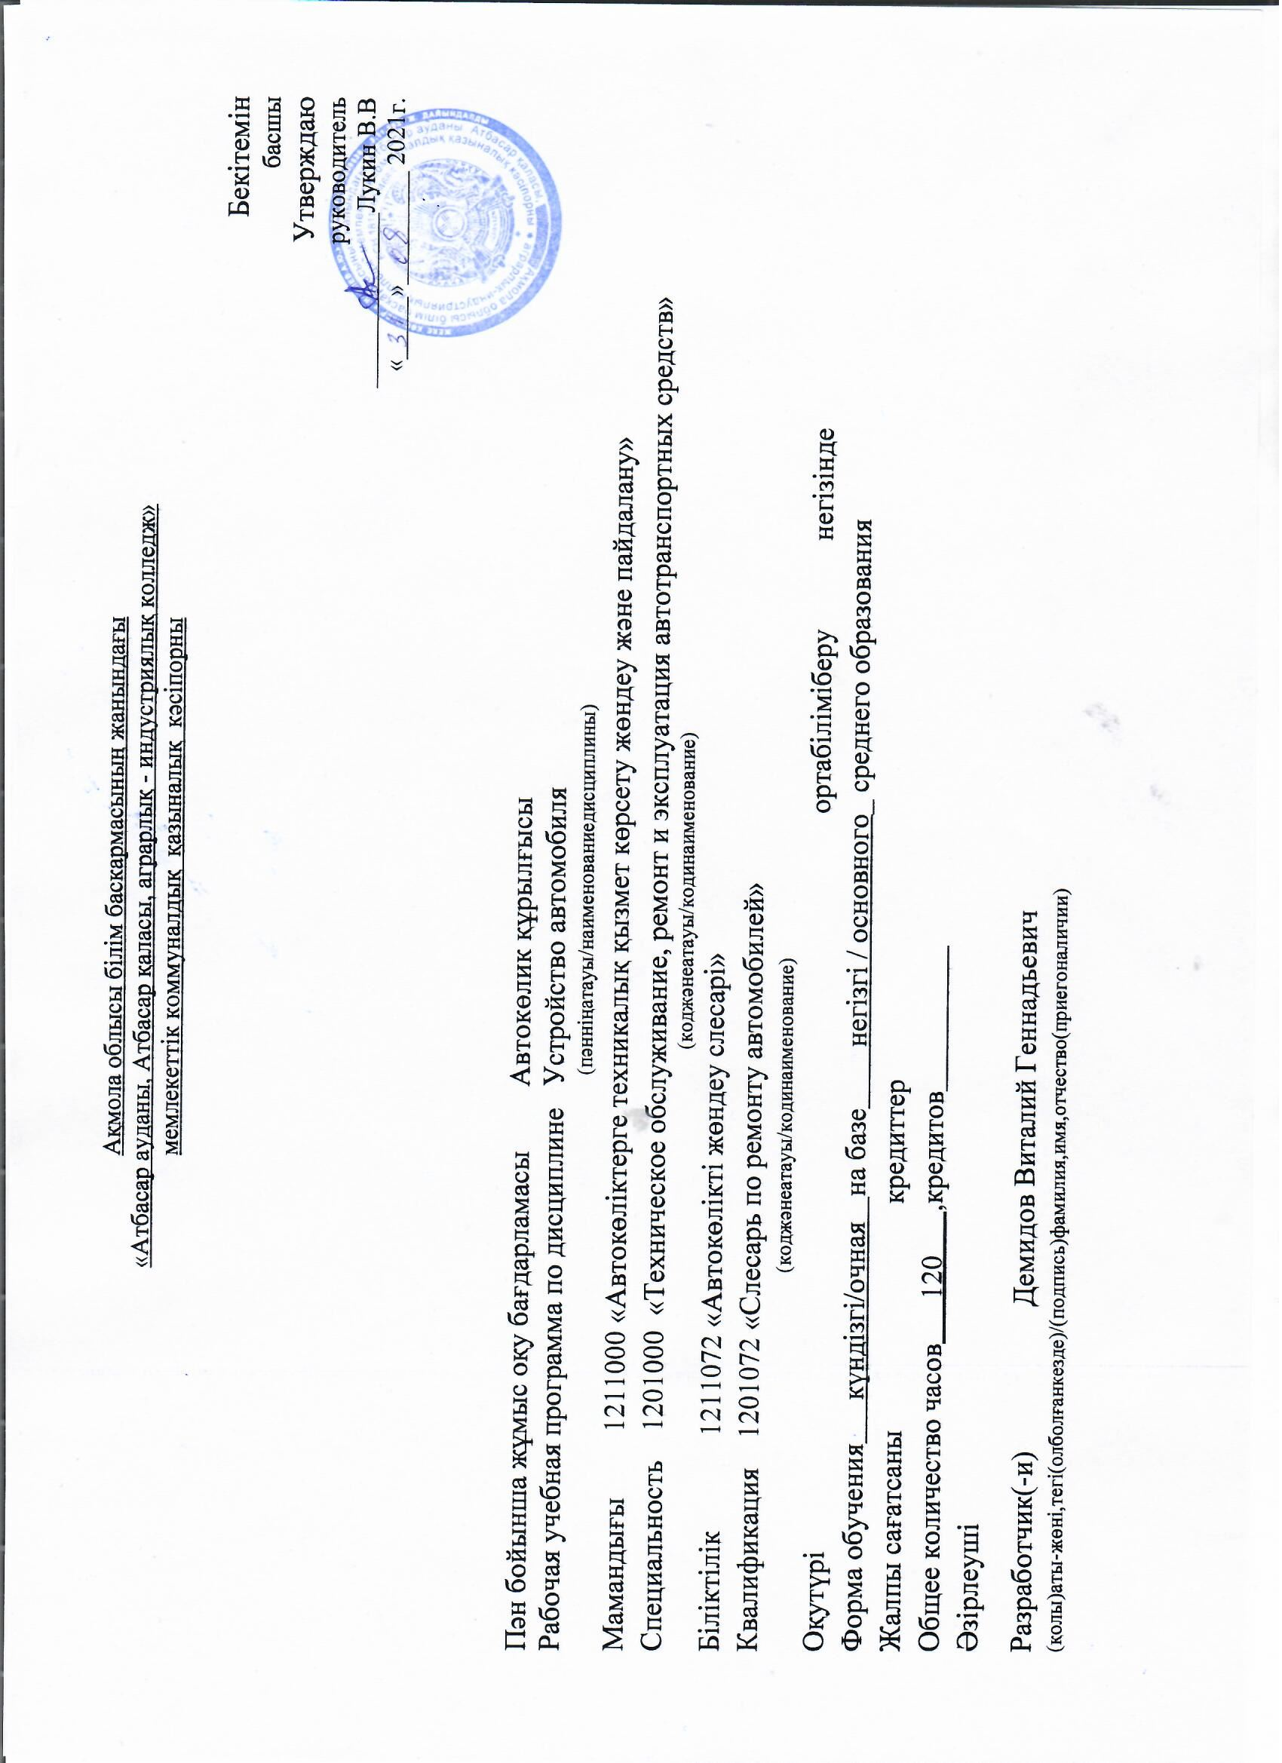

Ақмола облысы білім баскармасының жанындағы
«Атбасар ауданы, Атбасар қаласы, аграрлық - индустриялық колледж» мемлекеттік коммуналдық қазыналық кәсіпорны

Бекітемін
басшы
Утверждаю
руководитель
______________Лукин В.В
«_____»_________ 2021г.

Пән бойынша жұмыс оқу бағдарламасы Автокөлик құрылғысы
Рабочая учебная программа по дисциплине Устройство автомобиля
(пәнніңатауы/наименованиедисциплины)
Мамандығы 1211000 «Автокөліктерге техникалық қызмет көрсету жөндеу және пайдалану»
Специальность 1201000 «Техническое обслуживание, ремонт и эксплуатация автотранспортных средств»
(коджәнеатауы/кодинаименование)
Біліктілік 1211072 «Автокөлікті жөндеу слесарі»
Квалификация 1201072 «Слесарь по ремонту автомобилей»
(коджәнеатауы/кодинаименование)
Оқутүрі ортабіліміберу негізінде
Форма обучения күндізгі/очная на базе негізгі / основного_ среднего образования Жалпы сағатсаны кредиттер
Общее количество часов 120 ,кредитов Әзірлеуші
Разработчик(-и) Демидов Виталий Геннадьевич
(қолы)аты-жөні,тегі(олболғанкезде)/(подпись)фамилия,имя,отчество(приегоналичии)

Пояснительная записка
Описание дисциплины/ модуля | Устройство автомобиля
Формируемые компетенции | Овладение знаниями по устройству автомобиля, необходимыми для применения в практической деятельности, для изучения смежных дисциплин, для продолжения образования; интеллектуальное развитие учащихся на основе общечеловеческих ценностей.  Задачи:  -создавать условия для качественного освоения дисциплины, дальнейшего формирования и развития знаний,умений и навыков,направленных на развитие интеллектуальных качеств личности;  -учебная программа предназначена для реализации требований к уровню подготовки и содержанию образования по дисциплине устройство автомобиля. Изучение материала следует излагать с учетом последних достижений науки и техники в области автомобилестроения и автомобильного транспорта.  Рабочая учебная программа конкретизирует содержание стандарта, даёт распределение учебных часов по разделам курса, последовательность изучения тем и разделов с учётом межпредметных и внутрипредметных связей, логики учебного процесса, возрастных особенностей учащихся  Рабочая учебная программа разработана на основании типовой учебной программы по дисциплине «Устройство автомобилей»  Программой дисциплины предусматривается изучение устройства автомобилей, назначение и принцип работы основных агрегатов, систем, узлов, механизмов автомобилей.  Изучение дисциплины основывается на знаниях, полученных учащимися по физике, химии, электротехнике, электронике, основам стандартизации, черчение, материаловедение, охрана труда и по специальным дисциплинам и по специальным дисциплинам.  При изложении программного материала следует учитывать достижения отечественной и зарубежной науки и техники в области автомобильной промышленности, строго соблюдать единство терминологии и обозначений технических величин согласно действующим стандартам.  Для лучшего усвоения учащимися материала дисциплины необходимо использовать наглядные пособия, аудиовизуальные средства обучения, компьютерные программы, электронные учебники, макеты, модели.  В целях обучения учащихся практическим навыкам владения приемами и методами работы на автомобилях программой предусмотрены практические работы. Уровни компетентности  В результате изучения дисциплины учащиеся должны знать:  -классы автомобилей, структуру классификационного индекса модели  автомобиля.  -устройство автомобилей;  -основные понятия и определения специальной терминологии;  - классификации двигателей.  -порядок работы двигателей;  -назначение, устройство и принцип работы механизмов трансмиссии;  -назначение, устройство и принцип действия тормозной системы.  -виды тормозных механизмов и типы приводов;  -назначение, устройство и принцип действия механизмов рулевого  управления автомобилей, их виды;  -назначение, устройство и принцип действия механизмов ходовой части  автомобилей;  -назначение, устройство и принцип действия механизмов  электрооборудования;  .-последовательность разборки и сборки агрегатов и узлов автомобилей  -общие требования безопасности труда при работе на автомобилях  должны уметь:  -применять полученные теоретические знания на практике;  -выполнять простые слесарные операции:  -использовать основные узлы и агрегаты по назначению;  -анализировать и сравнивать классы и группы автомобилей;  анализировать и сравнивать преимущества и недостатки  различных систем и узлов автомобилей;  -определять принадлежность группы деталей к агрегатам и системам  автомобилей  Знания, полученные при изучении дисциплины, используются в процессе производственного обучения.

Пререквизиты | Электрооборудование автомобиля, устройство автомобиля, техническое обслуживание и ремонт автомобильного транспорта, эксплуатация автомобильного транспорта, охрана труда.
Постреквизиты | Устройство автомобиля
Необходимые средства обучения, оборудование | Плакаты, макеты, справочно-инструктивные таблицы, мультимедийный проектор, дидактические материалы, компьютерный класс.
Контактная информация педагога(ов):
Фамилия,имя,отчество(приегоналичии)  Демидов Виталий Геннадьевич |  | тел.:87054566079

Распределение часов по семестрам
Дисциплина/код и наименованиемодуля | Всего часов в модуле | В том числе
 |  | 1курс |  | 2курс |  | 3курс
 |  | 1семестр | 2семестр | 3семестр | 4семестр | 5семестр | 6семестр
1 | 2 | 3 | 4 | 5 | 6 | 7 | 8
Устройство автомобиля | 120 |  |  |  |  | 90 | 30
Всего: | 120 |  |  |  |  | 90 | 30
Итого на обучение по дисциплине/модулю | 120 |  |  |  |  | 90 | 30

Содержание рабочей учебной программы
№ | Разделы  /результаты обучения | Критерии оценкии/или темы занятий | Всегочасов | Изних |  |  | Оценочные задания | Тип занятия
 |  |  |  | Теоретические | Практические | Индивидуаль ные
 | Раздел I. Двигатели автомобильные должны знать: -основные понятия и определения специальной терминологии;  - классификации двигателей.  -порядок работы двигателей;  -назначение, устройство и принцип работы механизмов и систем двигателя; должны уметь:  -применять полученные теоретические знания на практике;  -выполнять простые слесарные операции:  -использовать основные узлы и агрегаты по назначению;  -анализировать и сравнивать классы и группы двигателей;  -анализировать и сравнивать преимущества и недостатки  различных систем и узлов двигателей; -определять принадлежность группы деталей к агрегатам и системам двигателей |  | 60 | 40 | 20 |  | 1.Ю.Т. Чумаченко  «Автослесарь» Ростов-на-Дону «Феникс» 2009г
1 |  | Тема 1.1Назначение и классификация двигателей. Механизмы и системы двигателя. | 2 | 2 |  |  | 1.Стр. 14-18 читать | урок изучения нового материала
2 |  | Тема 1.2 Основные понятия и определения двигателя | 2 | 2 |  |  | 1.Стр. 14-18 читать | урок изучения нового материала
3 |  | Тема1.3Назначение, устройитво и работа кривошипно-шатунного механизма | 2 | 2 |  |  | 1.Стр 18-21 читать | комбинированный урок
4 |  | Тема 1.4Детали поршневой группы | 2 | 2 |  |  | 1.Стр 21-24 читать | комбинированный урок
5 |  | Тема 1.5 Устройство коленчатого вала, шатуна и маховика | 2 | 2 |  |  | 1.Стр 24-28 Конспект учить | комбинированный урок
6 |  | Тема 1.6 Практическая работа№1 Устройство и работа КШМ | 2 |  | 2 |  | Соста-  вить отчет | ЛПЗ
7 |  | Тема 1.7 Назначение ГРМ  типы ГРМ | 2 | 2 |  |  | 1.Стр 28-38читать | комбинированный урок
8 |  | Тема 1.8 Фазы газораспределе-  ния, влияние их на работу двигателя | 2 | 2 |  |  | 2. Стр 44-46 Конспект учить | урок изучения нового материала
9 |  | Тема 1.9 Практическая работа №2 Устройство и работа ГРМ двигателей | 2 |  | 2 |  | Составить карту | ЛПЗ
10 |  | Тема 1.10 Назначение системы охлаждения.Типы систем охлаждения. | 2 | 2 |  |  | 1. Стр. 39-41 | комбинированный урок
11 |  | Тема 1.11 Жидкостная и воздушная система охлаждения | 2 | 2 |  |  | 1. Стр. 41-53 | комбинированный урок
12 |  | Тема 1.12 Практическая работа№3  Устройство и работа узлов системы охлаждения | 2 |  | 2 |  | составить карту | ЛПЗ
13 |  | Тема 1.13 Контрольная работа | 2 |  | 2 |  |  | комбинированный урок
14 |  | Тема 1.14 Назначение, устройство системы смазки двигателя. | 2 | 2 |  |  | 1. Стр. 52-60 | комбинированный урок
15 |  | Тема 1.15 Практическая работа№4  Устройство и работа узлов системы смазки | 2 |  | 2 |  | составить карту | ЛПЗ
16 |  | Тема 1.16 Система питания карбюраторно-го двигателя | 2 | 2 |  |  | 1. Стр. 61-66 | комбинированный урок
17 |  | Тема 1.17 Системы карбюратора | 2 | 2 |  |  | 1. Стр. 66-77 | комбинированный урок
18 |  | Тема 1.18 Практическая работа№5  Карбюраторы, фильтры очистки топлива | 2 |  | 2 |  | составить  отчет. | ЛПЗ
19 |  | Тема 1.19 Электронная система впрыска. Система питания с инжекторным впрыском топлива | 2 | 2 |  |  | 1. Стр. 75-77 | комбинированный урок
20 |  | Тема 1.20 Инжектор, топливный насос, форсунки, топливная рампа. Приборы и датчики; ДХХ, ДМРВ, Лямбда зонт, датчик детонации и.т.д | 2 | 2 |  |  | 1. Стр. 82-86 | комбинированный урок
21 |  | Тема 1.21 Практическая работа №6  Приборы и датчики; ДХХ, ДМРВ, Лямбда зонт, датчик детонации | 2 |  | 2 |  | Составить отчет | ЛПЗ
22 |  | Тема 1.22 Система питания двигателяот газобаллоной установки | 2 | 2 |  |  | 1. Стр. 87-93 | комбинированный урок
23 |  | Тема 1.23 Практическая работа№7  Устройство и работа узлов и приборов газобаллонной установки | 2 |  | 2 |  | Составить отчет | ЛПЗ
24 |  | Тема 1.24 Проверочные работы по темам. | 2 | 2 |  |  |  | комбинированный урок
25 |  | Тема 1.25 Система питания дизельного двигателя | 2 | 2 |  |  | 1. Стр. 78--80 | комбинированный урок
26 |  | Тема 1.26 Топливный насос высокого давления. Фарсунки. | 2 | 2 |  |  | 1. Стр. 80-85 | комбинированный урок
27 |  | Тема 1.27 Практическая работа№8 Устройство и работа приборов системы питания дизельных двигателей. Итоговая когтрольная работа. | 2 |  | 2 |  | 1. Стр. 85-86,93-102 | ЛПЗ
28 |  | Тема 1.28 Система зажигания. Назначение системы зажигания, их типы. | 2 | 2 |  |  | 1. Стр. 103-110 | комбинированный урок
29 |  | Тема 1.29 Элементы системы зажигания, катушка зажигания и датчики. | 2 | 2 |  |  | 1. Стр. 103-110. конспект | комбинированный урок
30 |  | Тема 1.30 Практическая работа№9  Устройство системы зажигания и пуска. Итоговое занятие, проверочные работы | 2 |  | 2 |  | Составить отчет | ЛПЗ
 | Раздел 2 Трансмиссия автомобилей должны знать: -основные понятия и определения специальной терминологии;  - классификации трансмиссии;  -порядок работы трансмиссии;  - назначение, устройство и принцип работы механизмов трансмиссии; должны уметь: -применять полученные теоретические знания на практике;  -выполнять простые слесарные операции:  -использовать основные узлы и агрегаты по назначению;  -анализировать и сравнивать классы и группы трансмиссии;  -анализировать и сравнивать преимущества и недостатки  различных узлов трансмиссии; -определять принадлежность группы деталей к агрегатам и механизмам трансмиссии |  | 28 | 22 | 6
31 |  | Тема 2.1Трансмиссия автомобилей  типы и виды Схемы трансмиссий с разными колесными формулами | 2 | 2 |  |  | 1. Стр. 13-118 | комбинированный урок
32 |  | Тема 2.2 Сцепление назначение и принцип действия. Типы сцеплений | 2 | 2 |  |  | 1. Стр. 118-120 | комбинированный урок
33 |  | Тема 2.3 Однодисковое и двухдисковое сцепления.  Механизмы привода сцепления, ПГУ Камаз | 2 | 2 |  |  | 1. Стр. 120-127 2. Стр. 195-202 | комбинированный урок
34 |  | Тема 2.4 Практическая работа№10  Устройство и работа однодискового и двухдискового сцеплений | 2 |  | 2 |  | Составить отчет | ЛПЗ
35 |  | Тема 2.5 Назначение коробки передач.  Типы КПП | 2 | 2 |  |  | 1 Стр.127-137 2. Стр. 205-206 | комбинированный урок
36 |  | Тема 2.6 Схема и принцип работы ступенчатых коробок передач | 2 | 2 |  |  | 1. Стр. 130-133 | комбинированный урок
37 |  | Тема 2.7 Гидромехани-ческие коробки передач | 2 | 2 |  |  | 2. Стр. 226-229 | Комбинированный\\ урок
38 |  | Тема 2.8 Назначение и устройство раздаточной коробки | 2 | 2 |  |  | 1. Стр. 138-140 | комбинированный урок
39 |  | Тема 2.9 Практическая работа №11 Устройство механических коробок передач и раздаточной коробки | 2 |  | 2 |  | Составить отчет | ЛПЗ
40 |  | Тема 2.10 Назначение карданной передачи. Устройство и принцип действия карданных передач | 2 | 2 |  |  | 1. Стр. 140-144 | комбинированный урок
41 |  | Тема 2.11 Карданные шарниры управляемых ведущих мостов | 2 | 2 |  |  | 1. Стр. 142-144 2. Стр. 230-231 | комбинированный
42 |  | Тема 2.12 Ведущие мосты.Типы ведущих мостов | 2 | 2 |  |  | 1. Стр.144-148 2. Стр. 239-244 | комбинированный урок
43 |  | Тема 2.13 Назначение и типы главной передачи,дифференциала | 2 | 2 |  |  | 1. Стр. 146-147 2. Стр. 233-239 | комбинированный урок
44 |  | Тема 2.14 Практическая работа № 12 Устройство и работа узлов карданной передачи, ведущих мостов | 2 |  | 2 |  | Составить отчет | ЛПЗ
 | Раздел 3. Ходовая часть, кузов, кабина  должны знать: - назначение и типы рам. -соединение агрегатов, механизмов, узлов с рамой. –конструкцию тягово-сцепного устройства  - назначение, типы и устройство подвесок - назначение колес, типы колес.  должны уметь: -применять полученные теоретические знания на практике;  -выполнять простые слесарные операции:  -использовать основные узлы по назначению;  -анализировать и сравнивать преимущества и недостатки  различных узлов ходовой части; -определять принадлежность группы деталей ходовой части;  -производить установку управляемых колес. |  | 12 | 8 | 4

45 |  | Тема 3.1 Назначение и типы подвесок. Зависимая и независимая подвеска. | 2 | 2 |  |  |  | 1.Стр.158-160. | комбинированный урок
46 |  | Тема 3.2 Рессоры. Амортизаторы. Стабилизатор поперечной устойчивости. | 2 | 2 |  |  |  | Стр.160-168. | комбинированный урок
47 |  | Тема 3.3 Устройство и работа различных типов подвесок, рессор, амортизаторов. Практическая раб.№13 | 2 |  | 2 |  |  | Составить отчет. | . Практическая раб.
48 |  | Тема 3.4 Назначение колес.Типы колес. | 2 | 2 |  |  |  | 1. Стр. 168-187 | комбинированный урок
49 |  | Тема 3.5 Назначение кузова.Типы кузовов автомобилей | 2 | 2 |  |  |  | 1. Стр. 151-155 | комбинированный урок
50 |  | Тема 3.6 Практическая работа.№14 Устройство колес, их крепление. Камерные и бескамерные шины. Устройство и работа дверей. Замков. Капота моторного отсека, багажника, стеклоподъемника, стеклоочистителя, вентиляции и отопления. | 2 |  | 2 |  |  | Составить отчет | ЛПЗ
 | Раздел 4 Механизмы управления должны знать: Назначение и устройство рулевого управления Схема поворота автомобиля. Назначение рулевой трапеции. Назначение, типы, устройство и работа рулевого механизма. Назначение, типы устройство и работа рулевого привода. Понятие о люфте рулевых тяг, люфте рулевого колеса. Назначение, типы устройство и работа усилителей рулевого привода. Влияние состояния рулевого управления на безопасность движения  Назначение и устройство тормозной системы. Расположение основных элементов тормозной системы на автомобиле. Требования, предъявляемые к тормозным системам Типы тормозных систем, их назначение и устройство. Устройство и работа трансмиссионных тормозных систем. Тормозные приводы, их назначение и типы. Усилители тормозных приводов. Антиблокировочные системы тормозов. Влияние состояния тормозной системы на безопасность движения.  должны уметь: Проводить ТО и регулировочные работы рулевых механизмов, приводов и усилителей приводов Проводить ТО и регулировочные работы тормозных механизмов и узлов гидравлического привода, узлов пневматического привода тормозных механизмов; усилителей тормозных приводов. |  | 14 | 10 | 4
51 |  | Тема 4.1 Назначение и устройство рулевого управления | 2 | 2 |  |  |  | Стр. 187-188,191-196 | комбинированный урок
52 |  | Тема 4.2 Назначение, типы, устройство и работа рулеаого механизма | 2 | 2 |  |  |  | Стр.188-191,196-200 | комбинированный урок
53 |  | Тема 4.3 Гидроусилитель рулевого механизма.  Понятие о люфтах | 2 | 2 |  |  |  | Стр.200-203 | комбинированный урок
54 |  | Тема 4.4 Практическая работа№15 Устройство и работа рулевых механизмов, приводов и усилителей приводов | 2 |  | 2 |  |  | Составить отчет. | Практическая раб.
55 |  | Тема 4.5 Назначение и устройство  тормозной системы. | 2 | 2 |  |  |  | Стр.204-207 | комбинированный урок
56 |  | Тема 4.6 Виды тормозных систем. Требования предъявляемые к тормозным системам. | 2 | 2 |  |  |  | Стр.207-226 | комбинированный урок
57 |  | Тема 4.7 Практическая работа №16 Устройство и работа тормозных механизмов, тормозных цилиндров и пневматического привода тормозов | 2 |  | 2 |  |  | Составить отчет. | Практическая раб.
 | Раздел 5. Электрооборудование автомобиля. 1.Источники тока. Знать: Принцип работы АКБ.Устройство АКБ. Основные электротехнические показатели АКБ. Маркировка и технические данные автомобильных АКБ. Основные неисправности АКБ.  Назначение генератора. Принципиальная схема генератора. Устройство генератора. Работа генератора. Основные неисправности генератора.2. Система освещения.  Учащиеся знают: Общее устройство системы освещения. Устройство фар грузовых и легковых автомобилей. Знают порядок регулировки фар. Световая и звукавая сигнализация.  Учащиеся знают: Общее назначение, устройство и принцип работы световой и звуковой сигнализации. |  | 4 | 4
58 |  | Тема 5.1 Источники тока реле- регуляторы. Стартеры. | 2 | 2 |  |  |  | Стр.227-246 | комбинированный урок
59 |  | Тема 5.2 Приборы освещения, световой и звуковой сигнализации. | 2 | 2 |  |  |  | Стр.247-260 | комбинированный урок
60 |  | Итоговое занятие.  Тесты, контрольные задания | 2 | 2 |  |  |  |  | комбинированный урок
 | Итого часов |  | 120 | 86 | 34

